江西应用工程职业学院
班级 姓名 学号
2020～2021学年第一学期期末试卷A
科目：软件工程（18计应）考试形式：闭卷 考试日期： 月 日
题号 | 一 | 二 | 三 | 四 | 五 | 六 | 七 | 总分
得分
一、单项选择题，选择最准确的作为答案（2×20分=40分）
1. 以下关于类图说法错误的是（ ）
A 类图是面向对象系统建模中最常用和最重要的图，是定义其它图的基础。
B 类图主要是用来显示系统中的类、接口以及它们之间的静态结构和关系的一种静态模型。
C 类图不仅用于可视化描述和记录系统的不同方面，也为构建可执行代码的软件应用程序。
D 类图是利用了计算机语言的面向过程思想，万物皆过程。
2. 以下哪个不是面向对象编程语言：（ ）
A C语言 B JAVA语言
C C++语言 D JavaScript语言
3. 以下关于MVC设计模式说法错误的是（ ）
A 模型对显示内容进行抽象，对数据进行封装
B J2EE中的Spring、Struts、Hibernate实现了MVC模式
C 视图把表示模型数据及逻辑关系和状态的信息及特定形式展示给用户
D 模型-视图-控制器，三者缺一也可成为一个完整的设计模式
4. 下面属于面向对象开发方法的是（ ）
A Nurch B Software
C UML D JAVA
5. 以下关于建模语言说法错误的是： （ ）
A UML是指统一建模语言
B 完全没有必要浪费时间建模，一样可以做成很强大的软件
C UML是软件界第一个统一的可视化的、通用的建模语言
D 因为建模语言的推出，软件工程取得了前所未有的进展
6. 以下不属于描述类的部分的是： （ ）
A 类名 B 属性
C 函数 D 基本数据类型
7. 图书管理系统中，作者和书之间的实体关系是：（ ）
A 多对多 B 一对一 C 多对一 D 一对多
8. 以下关于调试工具说法错误的是：（ ）
A 源代码调试工具在软件开发中非常有必要使用
B 调试工具也称排错工具，用于及时发现和排除程序代码中的错误和缺陷
C 调试工具只在开发中使用，软件一旦上线，无法查看调试信息
D 执行控制程序用于断点定义、断点撤销、单步执行、断点执行等
9. 以下关于软件开发中使用版本控制工具说法错误的是 （ ）
A 工程提交了一个版本，就不能撤销或者不同版本间比对
B 每新提交一个版本，都会给工程设定一个版本号
C SVN是一个C/S模式的版本控制软件
D GIT是现在应用广泛的一个分布式架构的版本控制软件
10. 以下关于面向对象编程说法错误的是（ ）
A 面向对象编程语言在最古老的软件中就已经诞生了
B 类是所有面向对象的开发方法中最重要的基本概念
C UML的基本任务就是要识别系统所必需的类，分析类之间的联系
D 面向对象编程语言C++, JAVA，JAVASCRIPT等都是面向过程编程语言C的升华，因而C也是很多面向对象语言的母语
11. 以下不属于UML静态建模机制的是 （ ）
A 用例图 B 类图
C 对象图 D 程序流程图
12. 关于旅客使用自动售票机购火车票活动图（Activity Diagram）说法错误的是 （ ）
A 用户需要注册账号密码登录 B 用户选择行程信息
C 用户选择银行卡、现金或者信用卡支付 D 用户确认购票
13. 以下关于设计软件StarUML说法错误的是（ ）
A 适用于敏捷和小型开发团队，专业人士和教育机构
B 多平台支持（MacOS，Windows和Linux），符合UML 2.x标准
C 可以用于绘制实体关系图（ERD），数据流程图（DFD）
D StarUML不开放源代码，收费软件
14. 以下不属于软件工程的组成部分的是 ( )
A 需求分析 B 软件设计 C 软件测试 D 软件反编译
15. 以下关于哺乳动物类-猿类-人类关系说法错误的是： （ ）
A 人继承了哺乳动物和猿的一切特点，这之间是一种泛化关系
B 因为是完成进化过程，所以用面向过程的思想去描述更加贴切
C 人在祖先基因上发生变异可以认为是类的重载
D 类图中用泛化（Generalization）关系来连接三者
16. 如图 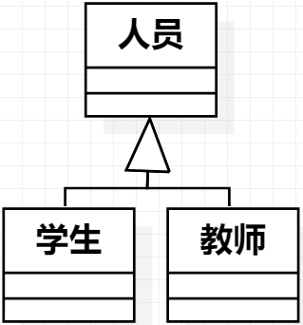 说法错误的是： （ ）
A 教师和学生之间是泛化关系
B 教师和人员之间是泛化关系
C 学生和人员之间是泛化关系
D 教师和人员之间是继承关系
17. 以下关于说法错误的是： （ ）
A 表格由表头、主体内容、页脚组成，是一种组合关系
B 教授和书之间实体关系是一对多的关系
C 客户和订单之间实体关系是一对多的关系
D 汽车和交通工具之间实体关系是关联关系
18. 关于用例模型说法错误的是（ ）
A 用例模型描述的是外部执行者，如用户所理解的系统功能
B 用例模型在描述系统功能需求广泛用到
C 一个自动售货机系统用例中售货机器是执行者
D 用例图（Use Case Diagram）中Actor是执行者的意思
19. 以下关于活动图说法错误的是 （ ）
A 系统的执行过程是由一系列有序活动组成的
B 活动图描述的是系统的全局的动态行为
C 在活动图中使用一个菱形表示判断，表达条件关系，是一种特殊的活动
D 活动图中只有开始符号，没有结束符号
20. 在网上书店系统通信图（在UML 1.x中称为协作图）中，说法错误的是。（ ）
A 购书者与线上书店之间最少有找书和购书两种消息通信
B 线上书店与书之间最少有链接查看的消息通信
C线上书店和库存之间最少有查询库存和更新库存的消息通信
D 线上书店与购物车之间消息通信是个错误的设计，不方便用户操作

二、判断题（5×1分=5分）
1. 类图（Class Diagram）是面向对象系统建模中最常用和最重要的图，是定义其它图的基础。 （ ）
2. 人跟嗜好之间是一对一的关系。 （ ）
3. 在学生管理系统中学生和课程是一对多的关系，课程和学生是一对多的关系。 （ ）
4. 在自动售货机系统用例图中执行者有顾客、供货人、收银员。 （ ）
5. 学生管理系统中超级管理员没有必要有对数据库进行增删改查操作权限。 （ ）

三、填空题（15×2分=30分）
1. 如图所示用例图：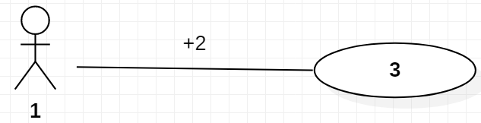，包含三种模型元素分别是：1：___________ 2：____________ 3：___________。
2. 如线上书店类图所示：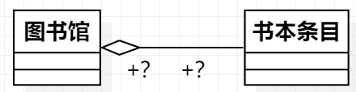，中间连接线表示图书馆和书本条目之间是___________关系，图书馆和书本条目之间实体关系是___________；
3. 如类图所示： 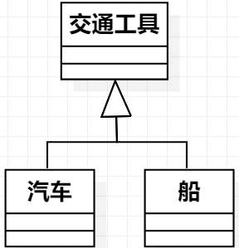，汽车和交通工具之间、船跟交通工具是一种_________关系，父类是_________,子类是__________。
4. 如图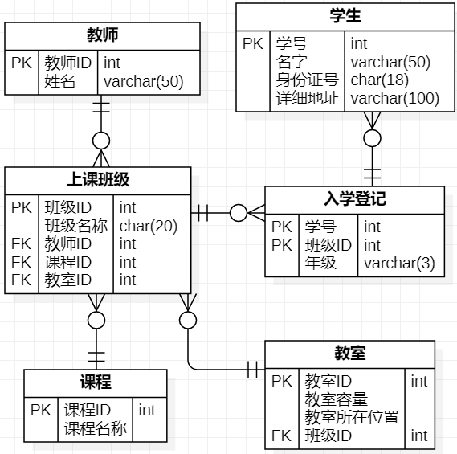，图中所示为UML中的________图，教师与上课班级之间是________关系，学生表与入学登记表之间是_______关系，课程与上课班级是_______关系，PK是数据库中的______键，FK是数据库中的______键，判断这可能是一个_______系统。

四、问答题（5×5分=25分）
1. 简要概述类图的概念。（5分）

2. 简述软件工程的基本概念（5分）

3. 简述UML建模语言常用的几种结构图和行为图（5分）

4. 简述图书管理系统类图中，读者类（Reader.class），图书管理员类(Librarian.class)有什么属性和方法 （5分）

4. 简述学生管理系统实体关系图中，大致有哪几个数据表，表与表之间是什么关系（5分）

